103年度全國中小學視障學生夏令營實施計畫

一、依據：教育部補助直轄市縣（市）政府推動學前及國民教育階段特殊教育工作實施要點。

二、辦理目的：

(一)規劃多元展能學習課程，培養視障學生學習興趣，提升學習能力。

(二)設計分站課程、小組活動，擴展視障學生與人互動機會，增進良好人際關係。

(三)推展體驗學習課程，提供視障學生多元探索經驗，充分展現自我潛能。

(四)安排參觀、欣賞藝文表演，拓展視障學生生活領域，培養休閒活動興趣。

三、指導單位：教育部國民及學前教育署

四、主辦單位：臺東縣政府

五、承辦學校：臺東縣立新生國民中學

協辦單位：國立臺東大學、臺東縣寶桑國小、國立臺東大學附設特教學校、國立臺灣史前文化博物館

六、辦理期間：103年7月15日(星期二)至7月17日(星期四)，共計3天。(若遇颱風停課時則順延一週，7月22日至7月24日)。

七、參加對象：

(一)參加學生：國小三年級至國中三年級輔導有案之視障學生，以未曾參加過此活動者為優先，合計約216名。

1.各縣市名額:

(1)台北市、新北市、台中市、台南市、高雄市各12名，共計60名。

(2)澎湖縣、金門縣、連江縣各4名，共計12名。

(3)其餘各縣市（13縣市）各6名，共計78名。

2.國立台中啟明學校、台北市立啟明學校、高雄市立楠梓特殊學校、私立台中惠明學校等四校，每校各12名，共計48名。

3.臺東縣：18名。

(二)隨隊教師：每4至6位學生請派1位老師帶領，共約50名。

(三)隨隊輔導員(特教班教師)：約20名，並視實際需要增減。

(四)104年度承辦縣市觀摩人員2名。

(五) 長官貴賓、工作人員：約50名。

(六)志工若干名（視實際需要增減）

總計人數約360名。
註1：參加人員若有突發狀況時，請各報名單位另行指派“同性別”視障學生隨時遞補，並告知承辦單位。
註2：請自行攜帶健保卡、身障手冊、隨身使用藥品、換洗衣物及雨具等個人物品。

八、活動內容：分站課程、晚會活動、參觀體驗、DIY體驗等(詳如附件一)。

九、專車接送：

(一)接送時間：103年7月15日(星期二)下午13時00分～14時00分。

(二)接送地點：臺東火車站(請以縣市為單位請勿分散）

(三)報到時間：103年7月15日（星期二）下午13時30分～14時30分

(四)報到地點：臺東縣立新生國中（950臺東縣臺東市新生路641巷64號，詳如附件二學校交通路線圖）。

(五)住宿地點：住宿飯店(依招標結果)

(六)結束時間：預計於103年7月17日(星期四)下午13時00分結束，回程車票請訂下午13時30分以後。

十、經費與獎勵：

(一)由教育部國民及學前教育署補助專款支應。

(二)不足款部分由臺東縣政府補助。

(三)各單位參加人員之往返差旅費用，由各單位自行負擔。

(四)活動完畢後，辦理本案相關有功人員依相關規定從優敘獎。

十一、報名方式與報名表：
- 相關活動計畫請至臺東縣立新生國民中學網站下載，
網址http://www.hsjh.ttct.edu.tw/ 報名網址http://120.127.96.28/sumcamp/index.php。

(二)請各縣市承辦人員於確認報名資料無誤後，上臺東縣立新生國民中學網站線上報名，並將報名相關表件資料列印核章後（如附件三）郵寄至臺東縣立新生國民中學校長賴亮禎或(輔導室主任楊鵲彬收 950臺東縣台東市新生路641巷64號）。

(三)報名截止時間：請於103年4月18日起至4月30日前完成報名。

(四)報名連絡電話:臺東縣立新生國民中學校長賴亮禎(TEL：089-229121#111，手機：0919-128133)或(輔導室主任楊鵲彬TEL：089-229121#121，手機：0922-262060)。

十二、本計畫奉核後實施，修訂時亦同。

學校交通路線圖
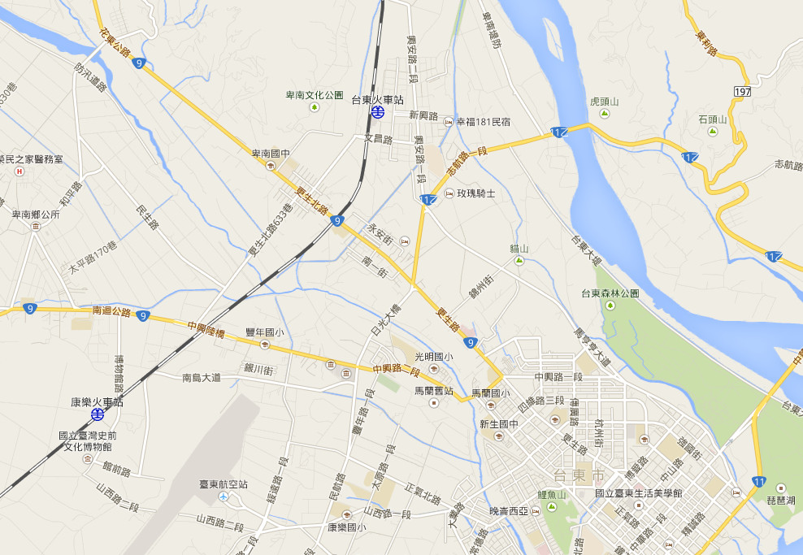

103年度全國中小學視障學生夏令營活動行程表

第一天(7/15星期二)
時間 | 活動名稱 | 地點 | 活動內容
~13：00 | 出發 |  | 全國各縣市至臺東縣報到
13：00~14：00 | 迎嘉賓 | 臺東火車站 | 集合後由專車接送前往臺東市新生國中報到
13：30~14：30 | 報到 | 臺東市新生國中 | 1.領取名牌  2.分配組別  3.領取背包、水壺、衣服、帽子  4.認識環境
14：30~16：30 | 分站體驗課程 | 臺東市新生國中
16：30~17:30 | 路程 |  | 驅車前往飯店
17:30~18:00 | 飯店check in |  | 分配房間
18：00~19：30 | 開幕式及歡迎會  晚餐 | 住宿飯店 | 1.歡迎會-藝文表演  2.美味佳餚(桌餐)
20：00~ | 甜蜜夢鄉 | 住宿飯店 | 就寢
20：00~ | 工作會報 | 住宿飯店 | 各工作小組組長、副組長參加

第二天(7/16星期三)
時間 | 活動名稱 | 地點 | 活動內容
~07：00 | 起床 | 各寢室 | 盥洗
07：00~08：30 | 集合、早餐 | 餐廳 | 飯店享用早餐
08：30~09：00 | 車程
09：00~11：30 | 史前紀實 | 國立臺灣史前文化博物館
11：30~12：00 | 車程
12:00~13:20 | 中餐 | 市區餐廳
13：30~14：00 | 車程 | 空軍志航基地
14：00~16：30 | 我志飛揚 | 空軍志航基地 | 飛航器參觀
16:30~17:00 | 車程 | 海濱公園國際地標
17:00~18:00 | 海濱采風 | 海濱公園國際地標 | 美麗太平洋、竹筒炮體驗
18：30~19：50 | 晚餐 | 市區餐廳
20：20~20：40 | 飯店checkin | 住宿飯店
20：50 | 甜蜜夢鄉 | 住宿飯店 | 盥洗、就寢
21：00 | 工作會報 | 住宿飯店 | 各工作小組組長、副組長參加

第三天(7/17星期四)
時間 | 活動名稱 | 地點 | 活動內容
~07：00 | 起床 | 各寢室 | 盥洗
07：00~08：00 | 集合、早餐 | 餐廳 | 飯店享用早餐
08:00~08:30 | 集合、飯店退房 |  | 飯店退房
08：30~09：00 | 車程
09：00~11：00 | 大地探險 | 卑南文化公園 | 1.考古現場  2.大草原  3.瞭望台
11：30~13：00 | 午餐  閉幕式與歡送會 | 市區餐廳
13：30～ | 賦歸 | 臺東火車站 | 1.領取紀念品  2.火車站支援規劃

103年度全國中小學視障學生夏令營活動注意事項

各位帶隊老師與學員您們好：

誠摯的歡迎您參加此次由臺東縣主辦的「103年度全國中小學視障學生夏令營」活動。
在活動前，有幾件事情特別提醒您，請您準備好參加這次活動所要攜帶的東西和要注意的事項。仔細的清點、充分的準備。臺東縣熱情歡迎您的到來！

壹、主辦單位提供每位參與人員的物品有：

一、活動背包一個。

二、兩件T恤。

三、帽子一項。

四、環保水壺一個。

五、手提袋一個。

貳、參與人員所需攜帶的物品：

一、活動三天的換洗衣物(內衣褲、襪子、褲子)，(女生建議穿著褲子，盡量不要穿裙子)。

二、個人盥洗及衛生用品(如毛巾、牙膏、牙刷、手帕、衛生紙、女性生理用品……)。

三、防曬、防蚊用品、薄外套、雨具。

四、身心障礙手冊影本、健保卡、個人日常服用藥品。

五、全盲生請攜帶折疊式手杖。

參、其他注意事項：

一、若需攜帶貴重物品(如金錢、相機、手機、MP3…等)，請自負保管之責。

二、活動期間，學員若不得已需先離營，請務必告知各縣市隨隊教師，並由隨隊老師回報主辦單位後方可離營。

三、專車接送：

(一)接送時間：103年7月15日(星期二)下午13時00分~14時00分

(二)接送地點(定點)：臺東火車站(請以縣市為單位請勿分散)

(三)自行開車前來者，請直接至：(協調中)報到，車輛請停進停車場，往後活動一律搭乘遊覽車。

(四)報到時間：103年7月15日(星期二)下午13時30分~14時30分

(五)報到地點：新生國中

(六)住宿地點：待招標後加入

(七)結束時間：預計103年7月17日(星期四)13時00分於餐廳用餐完畢後，由遊覽車接送至臺東縣火車站及新生國中；回程車票請訂當日下午13:30時以後為佳。

